#інфознайко

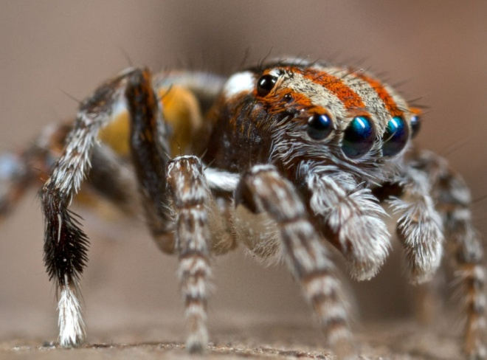

А чи знаєте ви, хто в дикій природі створює досконале, тонке, невагоме мереживо? Хто ці незвичайні "ткачі", до речі, єдині в тваринному світі, хто здатен це робити? До слова, багато хто з дітей і навіть дорослих людей панічно бояться їх, а все тому, що мало про них знають. Так, це – павуки!

У павуків багато незвичайного. Наприклад, у них вісім очей! А ще функцію зубів у них виконують гачкоподібні щелепи, з яких під час укусу у тіло жертви стікає отрута. Оскільки павуки – хижаки, переважно вони харчуються іншими дрібними істотами. Їхній спосіб живлення доволі незвичний. Так павук, впіймавши свою здобич, впорскує у неї травні соки, а через деякий час висмоктує перетравлений поживний розчин, що утворився.

У всіх павуків є одна надзвичайна особливість: вони вміють виділяти особливу рідину, яка відразу застигає й перетворюється на павутину. З неї павуки роблять все: ловчі тенета, власні будиночки, кокони для своїх яєць, і навіть парашути для пересування на великі відстані. Як же так виходить, що мухи, комарі та інші комахи, потрапляючи в павутину, безнадійно прилипають до неї й заплутуються, а самі павуки легко рухаються серед тонких ниток? Справа в тому, що павуки вміють робити павутину двох типів: липку і ні. До власної павутини павуки не прилипають завдяки волоскам на своїх кінцівках.

Павуковий шовк, з якого павуки плетуть свої павутини, є надзвичайно міцним матеріалом. Вчені вважають, що якби ми могли виготовити павутину завтовшки з олівець і завдовжки тридцять кілометрів, то вийшов би матеріал такої міцності, що міг би зупинити реактивний лайнер. Крім того що вона міцна, вона ще й еластична. Павутиння витримує розтягнення на відстань до чотирьохсот відсотків від початкової довжини. А ще воно і надзвичайно легким. Якщо б можна було обмотати павутиною всю Землю, то це павутиння важило б лише 350 грам! Тож вчені досліджують, як використати такі властивості павутини в створенні надлегких і міцних бронежилетів.

А ще павуки є дуже важливими для здорової екосистеми. Вони поїдають шкідників та навіть можуть запилювати рослини. З отрути павуків виготовляють ліки, зокрема заспокійливе та снодійне.

Павуки дуже добре адаптуються до навколишнього середовища і здатні виживати навіть у дуже складних умовах. Їх можна зустріти на всіх континентах, окрім Антарктиди. Вони надзвичайно різноманітні: найменші за розміром мають всього 0,37 мм завдовжки, а найбільші – до 30 см, і вони можуть вполювати навіть невеликих птахів. На сьогодні у світі налічують понад 48 тисяч сучасних видів павуків, а в Україні – їх майже тисяча. Найнебезпечнішим і найотрутнішим павуком вважається каракурта, або "чорна вдова".

Які ще отруйні павуки існують в природі? Скільки років вони живуть, де мешкають? Чи правда, що павуки мають блакитну кров? За допомогою чого павуки чують? Якого павука можна вважати найкрасивішим? Як і для чого павуки роблять з трави та листя павучі "манекени"? В яких країнах місцеві жителі із задоволенням ласують павуками? Про все це і більше з життя цих фантастичних тварин дізнаєтесь із наших книг. До зустрічі в бібліотеці "Юний читач"!

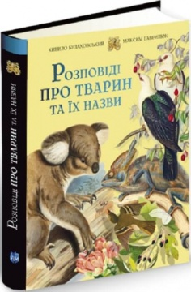

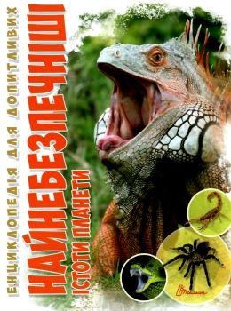Булаховський, К. Розповіді про тварин та їх назви / К. Булаховський, М. Гаврилюк. – Львів : Література та мистецтво, 2020. – 272 с. : іл.

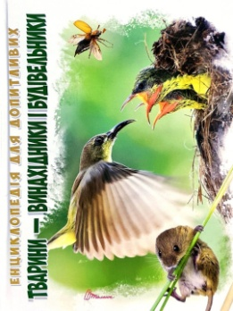Гапченко, А. Найнебезпечніші істоти планети / А. Гапченко. – Харків : Юнісофт, 2018. – 96 с. : іл. – (Енциклопедія для допитливих).

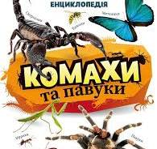 Гапченко, А. Тварини – винахідники і будівельники / А. Гапченко. – Харків : Юнісофт, 2018. – 96 с. : іл. – (Енциклопедія для допитливих).

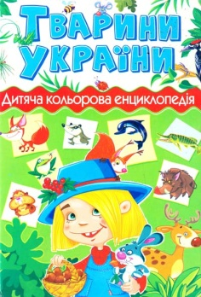Комахи та павуки / Уклад. К. Воронков. – Харків : ВД Vivat, 2021. – 80 с. : іл. – (Енциклопедії).

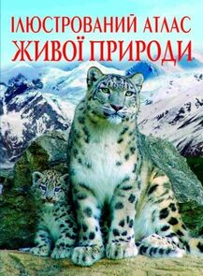Костіна, Ю. Тварини України : дитяча кольорова енциклопедія / Ю. Костіна. – Донецьк : ТОВ "ВКФ "БАО", 2009. – 80 с. : іл.

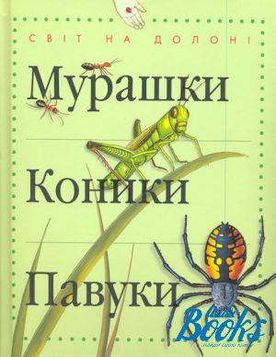Мірошниченко, С. Ілюстрований атлас живої природи : понад 600 фото / С. Мірошниченко. – Київ : ПП Кристал Бук, 2020. – 160 с. : іл.

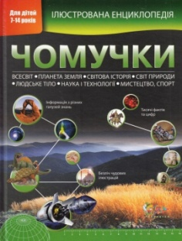

Мурашки. Коники. Павуки. – Київ : Махаон-Україна, 2008. – 95 с. : іл. – (Світ на долоні).

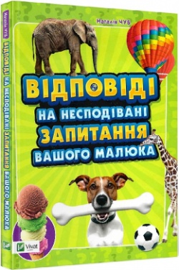Паркер, С. Ілюстрована енциклопедія чомучки / С. Паркер, Б. Вільямс. – Київ : ВГ КМ-БУКС, 2018. – 256 с. : іл.

Чуб, Н. Відповіді на несподівані запитання вашого малюка / Н. Чуб. – Харків : ВД Vivat, 2017. – 160 с. : іл. – (Енциклопедії).